2023 m. liepos 5 d.
Paslaugų viešojo pirkimo-pardavimo sutarties Nr. 15R-340
1 priedas

TECHNINĖ SPECIFIKACIJA

Informatikos ir ryšių departamentas prie Lietuvos Respublikos vidaus reikalų ministerijos (toliau vadinamas ir IRD/Perkančioji organizacija) vykdo projektą LT/2019/VSF/3.2.1.2 „N.SIS techninės priežiūros ir remonto paslaugų pirkimas 2019-2021 metams“ .
Paslaugos finansuojamos Lietuvos Respublikos biudžeto ir projekto Nr. LT/2019/VSF/3.2.1.2 „N.SIS techninės priežiūros ir remonto paslaugų pirkimas 2019-2021 metams“ (toliau – projektas) lėšomis.
2013 m. balandžio 9 d. pradėjo veikti antrosios kartos Šengeno informacinė sistema (SIS II). Projektu siekiama vykdyti nacionalinės antrosios kartos Šengeno informacinės sistemos (N.SIS II) ir susijusių registrų bei informacinių sistemų operacinių sistemų, techninės įrangos ir taikomosios programinės įrangos priežiūrą ir remonto paslaugų teikimą, techninės įrangos stebėseną, techninių resursų panaudojimo ir poreikio analizę, techninių parametrų optimizavimą našumui ir saugumui užtikrinti, profilaktinę priežiūrą, sutrikimų diagnostiką ir šalinimą, techninės infrastruktūros funkcionalumo modernizavimą, N.SIS II techninės infrastruktūros komponentų remontą ir keitimą naujais, siekiant užtikrintas įdiegtos N.SIS II nepertraukiamą veikimą, tvarkomų duomenų prieinamumą, konfidencialumą ir vientisumą, nenutrūkstamą N.SIS II sąveiką su Centrine antros kartos Šengeno informacine sistema (toliau – C.SIS II) ir susijusiais registrais bei informacinėmis sistemomis.
Šiuo metu vykdomas SIS2 atnaujinimo projektas “SIS Recast”. Numatoma atnaujinimo paleidimo data – 2023 m. pirmas ketvirtis.
N.SIS II šiuo metu veikia su „Nacionaline kopija“ ir be „Centrinių užklausų“ funkcijos. Visus nacionalinius perspėjimus susijusiuose registruose, nurodytuose Lietuvos nacionalinės antrosios kartos Šengeno informacinės sistemos nuostatų, patvirtintų Lietuvos Respublikos vidaus reikalų ministro 2007 m. rugsėjo 17 d. įsakymu Nr. 1V-324 „Dėl Lietuvos nacionalinės antrosios kartos Šengeno informacinės sistemos nuostatų patvirtinimo“ (toliau – N.SIS II nuostatai) 17 punkte, rengia šių registrų tvarkytojai. N.SIS II ir susijusių registrų ir informacinių sistemų techninė infrastruktūra (tarnybinės stotys, duomenų saugyklos, rezervinio kopijavimo įrenginiai, duomenų perdavimo tinklai, sisteminė programinė įranga ir pan.) yra Informatikos ir ryšių departamente prie Vidaus reikalų ministerijos (toliau – IRD) arba jos administruojama. IRD pagal N.SIS II nuostatus paskirtas ir pagal SIS II reglamento 7 straipsnį veikia kaip N.SIS II techninės priežiūros tarnyba ir nacionalinis kontaktų centras SIS II klausimais.

N.SIS VEIKLOS INFORMACIJA IR REIKALAVIMAI, KELIAMI IRD VYKDOMAM PROJEKTUI „N.SIS TECHNINĖS PRIEŽIŪROS IR REMONTO PASLAUGŲ PIRKIMAS 2019–2021 METAMS“

- PROJEKTO TIKSLAI IR UŽDAVINIAI
Projekto tikslas – užtikrinti įdiegtos Nacionalinės Šengeno informacinės sistemos (toliau – N.SIS II) nepertraukiamą veikimą, tvarkomų duomenų prieinamumą, konfidencialumą ir vientisumą, nenutrūkstamą N.SIS sąveiką su Centrine antros kartos Šengeno informacine sistema (toliau – C.SIS II) ir susijusiais registrais bei informacinėmis sistemomis (toliau – susijusios IS arba nacionalinės sistemos).
Siekiant Projekto tikslo, planuojama:
- Vykdyti N.SIS II ir susijusių IS techninės ir programinės įrangos profilaktinė priežiūra, sutrikimų šalinimas ir techninės infrastruktūros remontas. Profilaktinę priežiūrą sudaro: techninių parametrų optimizavimas našumui ir saugumui užtikrinti, naudojamų techninių ir programinės įrangos resursų optimizavimas, galimų sutrikimų ar resursų trūkumo prognozė, programinės įrangos atnaujinimų ir pataisymų diegimas, N.SIS II ir susijusių IS administratorių konsultavimas N.SIS II ir susijusių IS eksploatavimo klausimais;
- Vykdyti N.SIS II ir susijusių IS duomenų bazių, aplikacijų, rezervinio duomenų kopijavimo sistemų, duomenų perdavimo SAN ir LAN tinklų įrangos funkcionalumo konfigūravimas ir modernizavimas: detalių techninių reikalavimų papildomam funkcionalumui rengimas ir derinimas, papildomo funkcionalumo programavimas ir testavimas, naudojamų techninių ir taikomųjų programinių resursų optimizavimas, diegimas ir bandymai, techninės dokumentacijos rengimas, techninių priemonių tiekimas, techninės ir programinės įrangos diegimas ir bandymai;
- Vykdyti N.SIS II ir susijusių IS taikomosios programinės įrangos priežiūrą: taikomosios programinės įrangos optimizavimą, sutrikimų diagnostiką bei šalinimas, programinės įrangos pakeitimai ta apimtimi, kiek tai būtina suderinamumui su technine infrastruktūra, kibernetinio saugumo užtikrinimo didinimas.

- ESAMA PADĖTIS

2.1. NSIS II duomenų bazių sistema ir jos techninė infrastruktūra.
Šengeno informacinės sistemos duomenų pagrindą sudaro perspėjimai apie asmenis, transporto priemones, ginklus, dokumentus bei kitus numeruojamus daiktus.
Lietuvos Respublikos teisėsaugos institucijos, migracijos tarnybos perspėjimus apie asmenis ir kitus objektus skelbia/taiso/nutraukia Lietuvos nacionaliniuose registruose. Tuose pačiuose registruose ir kitose susijusiose informacinėse sistemose valstybės sienos apsaugos, teisėsaugos, migracijos ir kitų institucijų pareigūnai tikrina ar asmeniui/objektui nėra galiojančių perspėjimų nacionalinėje ir Šengeno erdvėse. SIRENE biuro darbuotojai nacionaliniuose registruose tvirtina arba atmeta perspėjimus, kuriems reikalinga SIRENE tvirtinimas.
Nacionalinės sistemos teikia perspėjimus į N.SIS II informacinę sistemą, iš jos taip pat gauna kitų Šengeno valstybių narių paskelbtų perspėjimų informaciją.
Integruojamų nacionalinių sistemų sąveika projektuojama, remiantis bendrais principais, standartais ir praktika. Tai leidžia be didelių pertvarkymų reaguoti į pakeitimus centrinėse sistemose arba prijungti papildomas nacionalines sistemas.
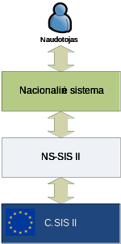
- SIS II sistemų principinė schema
Aukščiau pateiktoje schemoje pavaizduota:
- Naudotojai (valstybės sienos apsaugos, policijos migracijos ir kitų institucijų pareigūnai, SIRENE pareigūnai) dirba su nacionalinių sistemų naudotojo sąsajomis, skelbia/taiso/nutraukia perspėjimus, tikrina perspėjimus apie konkretų asmenį/objektą.
- Nacionalinės sistemos siunčia bei gauna duomenis apie perspėjimus per NS.SIS II programinę sąsają.
NS.SIS II komunikuoja su centrine Šengeno informacine sistema – perduoda ir gauna informaciją apie visų Šengeno narių paskelbtus perspėjimus apie asmenį/objektą.
2.2. SIS II sistemos ir komponentai.
Šiame skyriuje detalizuojamos SIS II sistemos ir komponentai.
Šengeno informacinių visumą galima suskaidyti į šias zonas:
- Naudotojų aplikacijos – nacionalinės sistemos, kur naudotojai per grafinę naudotojo sąsają tvarko nacionalinius ir Šengeno perspėjimus.
- Vidinis sluoksnis – tai komponentai nematomi naudotojui, tačiau juose kaupiama, apdorojama, transformuojama ir saugoma Šengeno perspėjimų informacija.
- Išorinės sistemos – tai įvairios išorinių institucijų informacinės sistemos, kurioms būtina gauti informaciją apie nacionalinius ir Šengeno perspėjimus.
- Registracijos sistemos – informacinės sistemos/registrai, arba jų „snapshotai“, kuriuose registruoti visi Lietuvos asmenys, juridiniai asmenys, ginklai, dokumentai ir kiti objektai. Iš šių registrų nacionalinės Šengeno informacinės sistemos (naudotojų aplikacijos) gauna anketinius ir kitokius asmens duomenis, taip pat techninius transporto priemonių, dokumentų duomenis.
- Centrinė Šengeno sistema – Europos komisijos centrinė Šengeno informacinė sistema, kur saugomi visų Šengeno narių perspėjimai.
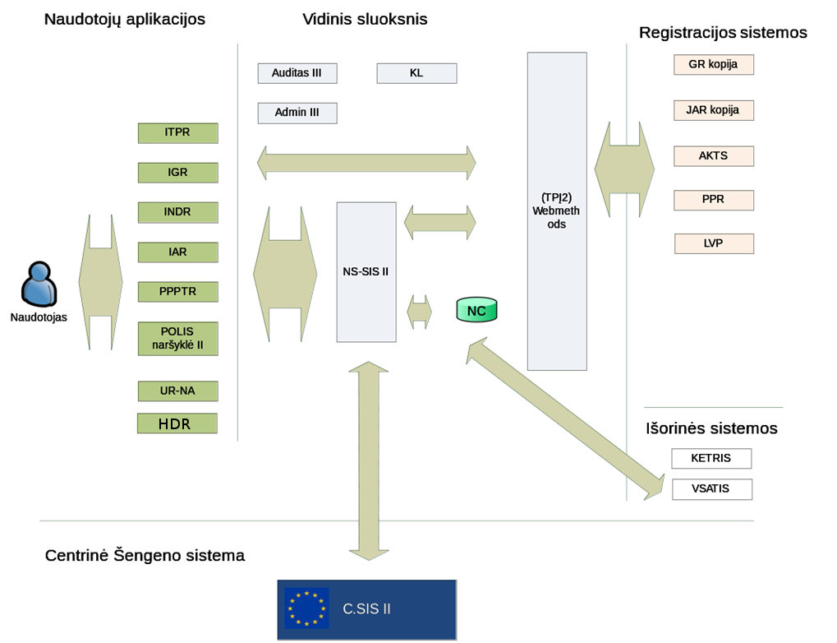

Pagrindinės NS.SIS II funkcijos įgyvendinamos vidiniame integracijos sluoksnyje. Jame vykdomas pranešimų priėmimas, transformavimas ir persiuntimas. Bendravimas su kitomis sąveikaujančiomis sistemomis vyksta teikiant ir kviečiant „web paslaugas“ bei naudojant JMS pranešimų eiles.
Vidinis sluoksnis realizuoja tokias paslaugų ir funkcijų grupes:
- Pranešimų mainai su CS.SIS II;
- Pranešimų mainai su nacionalinėmis sistemomis;
- Informacijos paėmimas iš kitų išorinių ir CDB sistemų;
- Vartotojų administravimas ir sauga;
- Papildomos paslaugos ir funkcijos.
Naudotojų aplikacijos.

Naudotojų aplikacijos – visi registrai ir informacinės sistemos, kurios tiesiogiai susijusios su Šengeno perspėjimais, kurie leidžia paskelbti/koreguoti/nutraukti perspėjimą Šengeno informacinėje sistemoje, tikrinti Šengeno perspėjimus.
ITPR – ieškomų transporto priemonių registras. Įgalina skelbti/koreguoti/nutraukti/tikrinti kelių transporto priemonių, industrinių įrenginių, laivų, orlaivių, valstybinių numerių ženklų nacionalinius ir Šengeno perspėjimus.
IGR – ieškomų ginklų registras. Įgalina skelbti/koreguoti/nutraukti/tikrinti ieškomų ginklų nacionalinius ir Šengeno perspėjimus.
INDR – ieškomų ir rastų numeruotų ir individualius požymius turinčių daiktų ir dokumentų registras. Įgalina skelbti/koreguoti/nutraukti/tikrinti dokumentų ir kitų numeruotų daiktų nacionalinius ir Šengeno perspėjimus.
IAR – ieškomų asmenų, neatpažintų lavonų ir nežinomų bejėgių asmenų žinybinis registras. Įgalina skelbti/koreguoti/nutraukti/tikrinti asmenų nacionalinius ir Šengeno perspėjimus.
PPPTR – prevencinių poveikio priemonių taikymo registras. Įgalina skelbti/koreguoti/nutraukti/tikrinti asmenų nacionalinius ir Šengeno perspėjimus, susijusius su prevencinio poveikio priemonėmis.
POLIS naršyklė II – naršyklė, kurioje pareigūnai ieško visų su asmeniu/objektu susijusių duomenų (tame tarpe ir nacionalinių bei SIS II perspėjimų).
UR-NA – užsieniečių registro nepageidaujamų asmenų modulis. Įgalina skelbti/koreguoti/nutraukti/tikrinti asmenų nacionalinius ir Šengeno perspėjimus dėl nepageidaujamų asmenų.
Naudotojų aplikacijos nacionalinius perspėjimus saugo savo reliacinėse bazėse. SIS II perspėjimus nacionalinės sistemos perduoda bei gauna iš NS-SIS II per NS-SIS II sąsają.

Vidinis sluoksnis.

Vidiniam sluoksniui priklauso sistemos, kurios naudotojui nematomos. Šios sistemos atlieka integravimo, transformavimo, duomenų saugojimo funkcijas. Šių aplikacijų pagalba programuotojai ir sistemų administratoriai konfigūruoja ir valdo N.SIS ir nacionalines IS.
KL – klasifikatorių posistemė. Šioje posistemėje saugomi nacionalinių sistemų ir Šengeno klasifikatoriai bei jų reikšmės.
AUDIT III - naudotojų auditavimo sistema. Šioje sistemoje kaupiami ir peržiūrimi naudotojų veiksmai, kuriuos jie atliko naudotojų aplikacijose.
ADMIN III – naudotojų administravimo sistema. Šioje sistemoje registruojami naudotojai, jų prieigos parametrai (prisijungimo vardas, slaptažodis) bei rolės.
NC –C.SIS II duomenų bazės Lietuvos nacionalinė kopija. NC saugomi visi Šengeno perspėjimai. NC skirta tik Lietuvos Respublikos reikmėms. NC padidina Šengeno duomenų pasiekiamumą.
NS.SIS II – tarpinis komponentas, užtikrinantis ryšį su centrine Šengeno informacine sistema C.SIS II bei NC.

NS.SIS II komponentai.

NS.SIS II komponentas priima iš susijusių nacionalinių sistemų duomenis apie perspėjimus (paskelbimus/koregavimus/nutraukimus) ir persiunčia juos į C-SIS II. Jei C.SIS II dėl įvairių priežasčių tampa nepasiekiamas, NS.SIS II toliau priima ir apdoroja pranešimus ir persiunčia juos į C.SIS II kai jis vėl tampa pasiekiamas.
NS.SIS II iš C.SIS II priima „broadcast“ pranešimus apie paskelbtus perspėjimus ir juos talpina NC.
NS.SIS II taip pat aptarnauja nacionalinių sistemų paieškų užklausas. NS.SIS II išlaiko originalią CS.SIS sąsają aprašomą ICD dokumente. NS.SIS II užklausas vykdo iš NC. NC duomenų bazę apkrauna tik nacionalinės sistemos, tokiu būdu užklausos yra našesnės. Jei C.SIS II dėl įvairių priežasčių tampa nepasiekiamas, į NS.SIS II siunčiamų užklausų tai visiškai neįtakoja, nes jos vykdomos NC. Taip užtikrinamas didelis Šengeno duomenų pasiekiamumas nacionalinėms sistemoms.
NS.SIS II detaliai aprašomas dokumente „NS-SIS II architektūra“.
SIS II tinklo topologija.

SISII ryšio tiekėjai kiekvienoje Šengeno valstybėje įrengia saugaus SIS II tinklo mazgą LNI (Local National Interface).
LNI žymi ribą tarp nacionalinės terpės ir centrinės terpės. Kiekviena Šengeno valstybė narė atsako už nacionalinių duomenų perdavimo bei saugos užtikrinimą. Tam panaudojama NS.SIS II komponentas. Už centrinės terpės duomenų perdavimą atsako C.SIS II valdymo organizacija. NS.SIS II iš vienos pusės palaiko ryšį su C.SIS-II, iš kitos – su nacionalinių sistemų visuma.
NS.SIS II tiesiai komunikuoja su C.SIS II prieigos tašku LNI per ryšio adapterius, numatytus NS.SIS II sprendime. Kitas adapterių rinkinys palaiko ryšį su nacionalinių sistemų visuma. Tam numatyta eilė protokolų ir duomenų formatų.
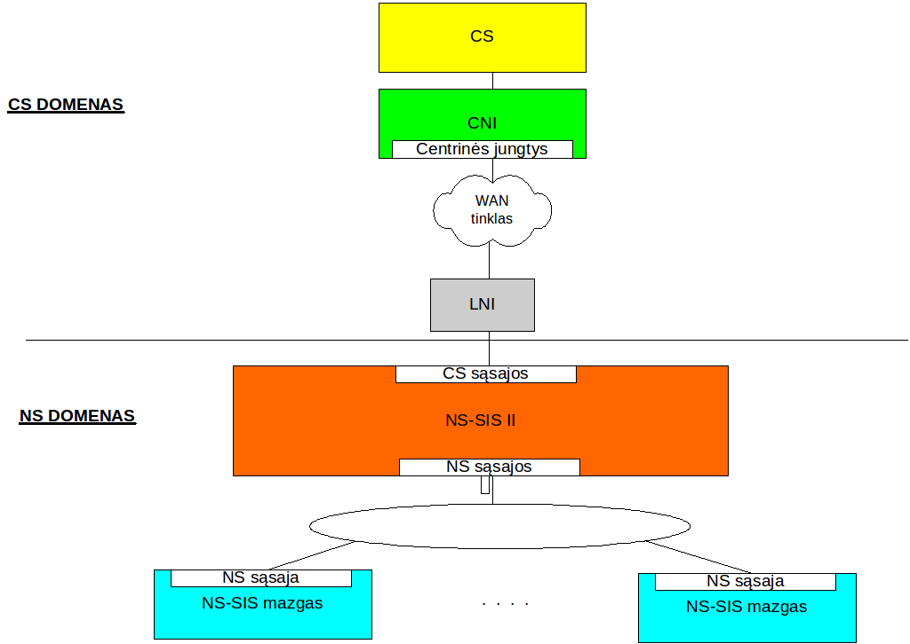
- NS.SIS II komunikacijos principai

NS.SIS II pagrindą sudaro notifikacijų procesoriai, prijungti prie įvairių veiklos procesą įgyvendinančių komponentų. Loginiu požiūriu, notifikacijų procesoriai veikia tarsi aplikacijų magistralė. Klientų pranešimai iš centrinės arba nacionalinės pusės patenka į magistralę ir juos apdoroja notifikacijų srauto aplikacija, kuri toliau parenka tinkamus veiklos proceso komponentus. Notifikacijų procesoriai grąžina rezultatų pranešimus klientams. Viena užklausos notifikacija gali sulaukti daugiau negu vienos rezultatų notifikacijos.
NS.SIS II architektūrą sudaro keturios pagrindinės dalys:
- Sąsaja su nacionalinių sistemų visuma;
- Vartai į SIS II centrinę sistemą ir pranešimų apdorojimo funkcionalumas;
- Sąsaja su SIS II centrine sistema;
- Nacionalinės kopijos (NC – National Copy) palaikymas.

Nacionalinė kopija.

Šis komponentas suteikia galimybę palaikyti centrinės sistemos duomenų kopiją (ta apimtimi, kurią nurodo šaliai parinktas centrinės sistemos vartotojo profilis). NC komponentas pilnai įgyvendina duomenų vientisumo (data consistency) protokolą. Atskiras NS.SIS II gali palaikyti tik vieną nacionalinę kopiją. Nacionalinės kopijos palaikymui NS.SIS II remiasi duomenų platinimo ir duomenų vientisumo (broadcast and data consistency) paslaugomis, teikiamomis centrinėje sistemoje pagal SIS II ICD reikalavimus.
Nacionalinė kopija palaikoma tik remiantis pranešimų srautu iš centrinės sistemos. Reikia pabrėžti, kad jokie nacionaliniai pranešimai nepatenka tiesiai į nacionalinę kopiją. Jie grįžta iš centrinės sistemos, vykdant duomenų platinimą kartu su kitų Šengeno šalių pranešimais.

Išorinės sistemos.

Išorinės sistemos gauna duomenis apie nacionalinius ir Šengeno perspėjimus iš N.SIS II.
- VSATIS – valstybės sienos apsaugos tarnybos informacinė sistema. Gauna duomenis apie asmens, asmens dokumento, transporto priemonės ir kitus perspėjimus.
- KETRIS – Kelių transporto priemonių registras ir Kelių transporto priemonių vairuotojų registras.

Registracijos sistemos.

Registracijos sistemose registruojami Lietuvos piliečiai, juridiniai asmenys, bei kiti objektai – dokumentai, civiliniai ginklai ir kiti numeruojami daiktai. SIS II sistemos šiuos duomenis naudoja paskelbimo metu asmens anketiniams arba objekto techniniams duomenims užpildyti.
Pagrindinės sistemos yra šios:
- GR kopija – Gyventojų registro kopija, iš kur atsisiunčiami gyventojo anketiniai duomenys.
- JAR kopija – Juridinių asmenų registras
- AKTS – adresų komponentė, nacionalinėse sistemų naudojama adresų informacijai gauti
- PPR –policijos personalo posistemė. Nacionalinės sistemos naudoja PPR prisijungusio pareigūno duomenims paimti.
- LVP– Policijos licencijuojamos veiklos sistema. IGR naudoja šį registrą ginklo techniniams duomenims bei savininko duomenims užkrauti.
- KTPR kopija – Kelių transporto priemonių registro kopija naudojama ITPR perspėjimų duomenims tvarkyti.
- KTPVR kopija - Kelių transporto priemonių vairuotojų registro kopija naudojama ITPR perspėjimų duomenims tvarkyti.
Nacionalinės sistemos tiesiogiai susijusios su SIS II (IAR, PPPTR, INDR, ITPR, IGR, Polis naršyklė, HDR, UR-NA) realizuojamos kaip web aplikacijos, kurios veikia aplikacijų serveriuose.
Nacionalinę sistemą sudaro šie pagrindiniai moduliai:
- Vartotojo sąsaja – atsakinga už duomenų prezentaciją naudotojui.
- Veiklos logika – atsakinga už sistemos veiklos logikos realizavimą, algoritmų, skaičiavimų, duomenų apdorojimo ir saugojimo duomenų bazėje procesus. Veiklos logika taip pat autorizuoja naudotojo veiksmus (naudojant ADMIN III) ir audituoja naudotojo veiksmus AUDIT III sistemoje.
- SIS II modulis – atsakingas už informacijos mainus su NS.SIS II.
Žemiau esančioje schemoje pateikta principinė nacionalinės sistemos architektūra, jos moduliai ir ryšiai su susijusiomis sistemomis.
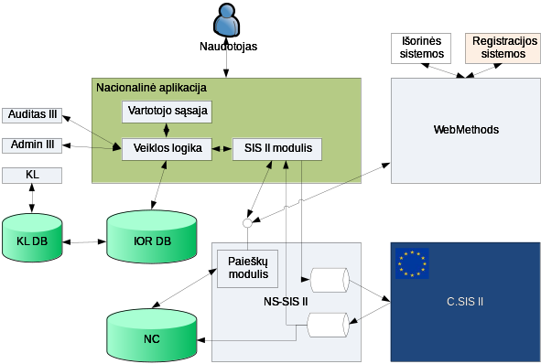
- Nacionalinės sistemos architektūra

N.SIS II TECHNINĖS ĮRANGOS IR OPERACINIŲ SISTEMŲ SPECIFIKACIJA.

1. Fizinis serveris
N.SIS II aplikacijų serveris (UR-NA)
Fizinis serveris IBM x3850
- CPU: 4 (Intel Xeon Processor 7140N (16M Cache, 3.33 GHz, 667 MHz FSB))
- Operatyvioji atmintis (RAM): 64 GB
- Diskas: 146 GB
- Operacinė sistema: Red Hat Enterprise Linux 4.6 (32-bit)
- Taikomoji programinė įranga: Oracle Application Server 10.1.2.3.0

2. Virtualizacijos platforma VMware
(naudojama IRD VMware serverinė įranga, HPE Synergy 12000 Frame serverių talpyklos ir HPE Synergy 480 Gen10, HPE Synergy 660 Gen10 „Blade tipo serveriai).
2.1. N.SIS II serveris (WebMethods)
Virtuali mašina
- vCPU: 4
- Operatyvioji atmintis (RAM): 17 GB
- Diskas: 114 GB, 137 GB
- Operacinė sistema: Red Hat Enterprise Linux 5.5 (64-bit)
- Taikomoji programinė įranga: Software AG Integration Server - webMethods 8
2.2. NSIS II DB serveris
Virtuali mašina
- vCPU: 6
- Operatyvioji atmintis (RAM): 125 GB
- Diskas: 90 GB, 2048 GB, 1024 GB, 200 GB
- Operacinė sistema: CentOS 7 (64-bit)
- Taikomoji programinė įranga: Oracle
2.3. NSIS II (POLIS DB) serveris
Virtuali mašina
- vCPU: 16
- Operatyvioji atmintis (RAM): 128 GB
- Diskas: 100 GB, 5120 GB, 5120 GB, 5120 GB, 5120 GB, 5120 GB
- Operacinė sistema: Red Hat Enterprise Linux 7 (64-bit)
- Taikomoji programinė įranga: Oracle
2.4. N.SIS II aplikacijų serveris (ITPR, IGR, INDR, POLIS naršyklė II, PLVIS, POLIS KL)
Virtuali mašina, 2 vnt.
- vCPU: 8
- Operatyvioji atmintis (RAM): 32 GB
- Diskas: 162 GB
- Operacinė sistema: Red Hat Enterprise Linux 6.1 (64-bit)
2.5. N.SIS II aplikacijų serveris (PRIRv4, Vadovo langas, PRIRv5)
Virtuali mašina, 2 vnt.
- vCPU: 2
- Operatyvioji atmintis (RAM): 64 GB
- Diskas: 300 GB
- Operacinė sistema: Red Hat Enterprise Linux 6.1 (64-bit)
2.6. N.SIS II aplikacijų serveris (PPV, LAKD-servisas)
Virtuali mašina, 2 vnt.
- vCPU: 2
- Operatyvioji atmintis (RAM): 64 GB
- Diskas: 300 GB
- Operacinė sistema: Red Hat Enterprise Linux 6.1 (64-bit)
2.7. N.SIS II aplikacijų serveris (POLIS-server, BPC-servisas, ISERVER, ESB)
Virtuali mašina, 2 vnt.
- vCPU: 8
- Operatyvioji atmintis (RAM): 16 GB
- Diskas: 162 GB
- Operacinė sistema: Red Hat Enterprise Linux 6.1 (64-bit)
2.8. N.SIS II aplikacijų serveris (PRIR-reports, PASPR)
Virtuali mašina, 2 vnt.
- vCPU: 16
- Operatyvioji atmintis (RAM): 16 GB
- Diskas: 162 GB
- Operacinė sistema: Red Hat Enterprise Linux 6.1 (64-bit)
2.9. N.SIS II aplikacijų serveris (PPPR, IAR)
Virtuali mašina
- vCPU: 8
- Operatyvioji atmintis (RAM): 26 GB
- Diskas: 60 GB
- Operacinė sistema: Red Hat Enterprise Linux 6.3 (64-bit)
- Taikomoji programinė įranga: Apache Tomcat 7.0.21/32
2.10. N.SIS II aplikacijų serveris (NSIS2APP)
Virtuali mašina
- vCPU: 8
- Operatyvioji atmintis (RAM): 16 GB
- Diskas: 150 GB
- Operacinė sistema: Red Hat Enterprise Linux 4.8 (64-bit)
- Taikomoji programinė įranga: Apache Tomcat 6.0.36/Oracle AS 10.1.3.5.0
2.11. N.SIS II aplikacijų serveris (HDR)
Virtuali mašina
- vCPU: 4
- Operatyvioji atmintis (RAM): 14 GB
- Diskas: 50 GB
- Operacinė sistema: Red Hat Enterprise Linux 6.3 (64-bit)
- Taikomoji programinė įranga: Apache Tomcat 6.0.33
2.12. N.SIS II aplikacijų serveris (KL)
Virtuali mašina
- vCPU: 2
- Operatyvioji atmintis (RAM): 10 GB
- Diskas: 16 GB
- Operacinė sistema: Red Hat Enterprise Linux 6.4 (64-bit)
- Taikomoji programinė įranga: Apache Tomcat 6.0.20
2.13. N.SIS II aplikacijų serveris (Auditas III)
Virtuali mašina
- vCPU: 8
- Operatyvioji atmintis (RAM): 16 GB
- Diskas: 32 GB
- Operacinė sistema: Red Hat Enterprise Linux 5.5 (64-bit)
- Taikomoji programinė įranga: Apache Tomcat 6.0.20
2.14. N.SIS II aplikacijų serveris (Admin III)
Virtuali mašina
- vCPU: 4
- Operatyvioji atmintis (RAM): 14 GB
- Diskas: 32 GB
- Operacinė sistema: Red Hat Enterprise Linux 5.5 (32-bit)
- Taikomoji programinė įranga: Oracle Application Server 10.1.2.3.0
2.15. N.SIS II aplikacijų serveris (GR kopija, JAR kopija, AKTS, PPR)
Virtuali mašina
- vCPU: 8
- Operatyvioji atmintis (RAM): 256 GB
- Diskas: 100 GB, 2048 GB, 2048 GB
- Operacinė sistema: CentOS 6.10 (64-bit)

3. Duomenų saugyklos Lenovo DE4000H, IBM FlashSystem 5100.

4. Tarnybinių stočių duomenų perdavimo SAN ir LAN tinklo aktyvinė įranga SAN komutatoriai IBM TotalStorage SAN16B-2, LAN tinklo komutatoriai Cisco Catalyst 2960, 3560.

5. Rezervinio duomenų kopijavimo sistema, veikianti „EEAM Availability Suite Enterprise Plus for VMware“ pagrindu.
4. PASLAUGŲ SPECIFIKACIJA
4.1. N.SIS ir susijusių informacinių sistemų operacinių sistemų, techninės ir programinės įrangos sutrikimų šalinimas:
- sutrikimo priežasčių diagnostika,
- informacinės sistemos veikimo atstatymas,
- sutrikimų prevencijos rekomendacijų pateikimas ir įgyvendinimas.
Kreipiniai paslaugoms teikiami individualiai ir apskaitomi Perkančiosios organizacijos Informacinių technologijų ir telekomunikacijų paslaugų valdymo posistemėje (ITT pagalbos sistema).
Perkančiosios organizacijos įgaliotiems asmenims ITT pagalbos sistemoje užregistravus sutrikimą, iš ITT pagalbos sistemos kreipiniai dėl incidento elektroniniu paštu siunčiami į paslaugų teikėjo paslaugų tarnybos sistemą (angl. Service desk). Papildomai telefonu arba elektroniniu paštu pranešama apie užfiksuotą sutrikimą paslaugų teikėjo įgaliotiems asmenims.
N.SIS veikimo atstatymo reikalavimai esant sutrikimams:
užregistravus sutrikimą, reagavimo laikas neturi viršyti 1 valandos (per nurodytą laiką apie sutrikimo registravimą turi būti el. paštu ittpagalba@vrm.lt informuota Perkančioji organizacija);
- užregistravus sutrikimą, reagavimo laikas neturi viršyti 1 valandos (per nurodytą laiką apie sutrikimo registravimą turi būti el. paštu ittpagalba@vrm.lt informuota Perkančioji organizacija, Klientas);
Incidentų sprendimas vykdomas pagal šios Techninės specifikacijos 5.2. papunktyje nustatytas procedūras I prioriteto kreipiniams.
4.2. N.SIS ir susijusių informacinių sistemų aplikacijų, duomenų bazių, duomenų saugyklų, rezervinio kopijavimo įrenginių, duomenų perdavimo SAN ir LAN tinklų įrangos (projektavimo, testavimo ir gamybinėms aplinkoms) funkcionalumo plėtra, modernizavimas ir taikomosios programinės įrangos, nurodytos 1 lentelėje priežiūra:
- detalių techninių reikalavimų papildomam funkcionalumui rengimas ir derinimas,
- papildomo funkcionalumo programavimas ir testavimas,
- naudojamų techninių ir taikomųjų programinių resursų optimizavimas,
- diegimas ir bandymai,
- techninės dokumentacijos rengimas,
- techninių priemonių tiekimas,
- techninės ir programinės įrangos diegimas ir bandymai,
- infrastruktūros dokumentavimas,
- taikomosios programinės įrangos optimizavimo darbai (indeksų analizavimas, naujų indeksų kūrimas, programinės įrangos modifikavimas užtikrinant efektyvų jos veikimą);
- taikomosios programinės įrangos modifikavimas diegiant didesnį duomenų saugumą atitinkančias duomenų keitimosi su kitais registrais ir informacinėmis sistemomis technologijas;
- taikomosios programinės įrangos suderinamumo darbai pereinant prie aukštesnės duomenų bazių valdymo sistemos, operacinės sistemos, aplikacijų serverio programinės įrangos versijos;
- N.SIS naudotojų valdymo sistemos taikomosios programinės įrangos optimizavimo paslaugos;
- N.SIS galutinių naudotojų darbo vietų programinės įrangos pritaikymas darbui su nauja biometrinių duomenų nuskaitymo įranga.

1 lentelė. N.SIS sąveika su kitais registrais ir informacinėmis sistemomis
N.SIS ir susijusios informacinės sistemos | Taikomosios programinės įrangos platforma | Sąveikos su kitais registrais ir informacinėmis sistemomis technologija
Nacionalinė vizų informacinė sistema (N.SIS) | Oracle branduolio procedūrų paketai,  Application Development Framework (ADF),  Java EE 6,  Java EE 7,  Spring,  Hibernate,  JSF PrimeFaces,  Java Server Pages (JSP) | Oracle branduolio procedūrų paketai,  REST žiniatinklio paslaugos (Web Service),  SOAP žiniatinklio paslaugos (Web Service),  HTTP/ HTTPS užklausos
Užsieniečių registras (UR) | Oracle Forms 10g ir Reports 10g.,  Oracle branduolio procedūrų paketai,  Java EE 6,  Java EE 7,  Spring,  Hibernate,  JSF PrimeFaces,  Java Server Pages (JSP) | „Oracle materialized view“ mechanizmas,  Oracle branduolio procedūrų paketai,  REST žiniatinklio paslaugos (Web Services),  SOAP žiniatinklio paslaugos (Web Services),  HTTP/HTTPS užklausos
Ieškomų asmenų, neatpažintų lavonų ir nežinomų bejėgių asmenų žinybinis registras (IAŽR), Prevencinio poveikio priemonių taikymo registras (PPPTR) | Java Persistence API (JPA),  Java Server Faces (JSF),  Application Development Framework (ADF),  Eclipse,  Birt,  Oracle branduolio procedūrų paketai | „Oracle materialized view“ mechanizmas,  Oracle branduolio procedūrų paketai,  SOAP žiniatinklio paslaugos (Web Service)
Naudotojų administravimo sistema (ADMIN III) | Oracle Forms 10g  Oracle branduolio procedūrų paketai,  Oracle Internet Directory | Oracle branduolio procedūrų paketai,  REST žiniatinklio paslaugos (Web Service)
Naudotojų auditavimo sistema (AUDIT III) | Apache Wicket,  Java Servlet,  Java EE,  Oracle Advanced Queuing,  Oracle branduolio procedūrų paketai | Oracle branduolio procedūrų paketai,  SOAP žiniatinklio paslaugos (Web Service)
Klasifikatorių sistema (KS) | Eclipse  Java Server Faces (JSF),  Spring Framework,  Java Persistence API (JPA) | Oracle branduolio procedūrų paketai,  Oracle materialized view mechanizmas
POLIS naršyklė II | PHP 5.x,  HTML,  CSS,  JavaScript,  JSON,  Oracle branduolio procedūrų paketai,  HTTP/ HTTPS
5. REIKALAVIMAI N.SIS IR SUSIJUSIŲ INFORMACINIŲ SISTEMŲ TECHNINĖS PRIEŽIŪROS IR REMONTO PASLAUGOMS
5.1. N.SIS ir susijusių informacinių sistemų techninės priežiūros ir remonto paslaugos teikiamos pagal Perkančiosios organizacijos poreikį ištisą parą per visą sutarties galiojimo laikotarpį 24 valandų per parą, 7 dienų per savaitę (toliau – 24x7) režimu.
5.2. Perkančiosios organizacijos kreipiniai skirstomi į dvi kategorijas:

2 lentelė. Kreipinių kategorijos
Eil.  Nr. | Kreipinio kategorija | Reakcijos laikas (kada pradedama spręsti problema/ įgyvendinti pageidavimas) | Įgyvendinimo laikas (kada atstatomas normalus veikimas/ įgyvendinamas funkcionalumas)
1. | I prioritetas. N.SIS ir susijusių informacinių sistemų programinė įranga nustojo funkcionuoti, Perkančioji organizacija, pagrįsta jos nuomone, negali tęsti darbo (4.1. papunktis) | 1 val. | Sprendimo paieška vykdoma nepertraukiamai 24x7 režimu iki visiško problemos pašalinimo, bet ne ilgiau kaip per 6 valandas nuo pranešimo apie incidentą išsiuntimo laiko  Susijusių IS funkcionalumo sutrikimų atstatymo laikas ne vėliau, kaip per 8 val. pranešimo apie incidentą išsiuntimo laiko
2. | II prioritetas. N.SIS ir susijusių informacinių sistemų aplikacijų, duomenų bazių, duomenų saugyklų, rezervinio kopijavimo įrenginių, duomenų perdavimo SAN ir LAN tinklų įrangos (projektavimo, testavimo ir gamybinėms aplinkoms) funkcionalumo plėtra, modernizavimas, taikomosios programinės įrangos priežiūra (4.2.) | 4 val. | Problemos sprendimas vykdomas darbo valandomis pagal Perkančiosios organizacijos ir Paslaugų teikėjo susitarimą paraiškoje (jos priede) nustatytais terminais ir tvarka
* Reakcijos laikas – tai laikotarpis nuo registravimo laiko pabaigos iki incidentas pradedamas spręsti arba kreipinyje nurodytas Perkančiosios organizacijos prašymas pradedamas vykdyti.
* Sprendimo laikas – tai laikotarpis nuo reakcijos laiko pradžios iki kreipinyje nurodytų klausimų išsprendimo – visiško paslaugų funkcionalumo pagal paraiškoje nurodytus parametrus atkūrimo, arba Perkančiosios organizacijos kreipinyje prašyto darbo atlikimo.
Vykdant IT infrastruktūros techninę priežiūrą Paslaugų teikėjo ekspertai su Perkančiosios organizacijos atstovais turi komunikuoti lietuvių kalba arba Paslaugų teikėjas turi užtikrinti vertimą į lietuvių kalbą.
5.3. I prioriteto kreipiniai paslaugoms teikti yra individualiai apskaitomi Perkančiosios organizacijos Informacinių technologijų ir telekomunikacijų paslaugų valdymo posistemėje (ITT pagalbos sistema).
Perkančiosios organizacijos įgaliotiems asmenims ITT pagalbos sistemoje užregistravus sutrikimą ar techninės įrangos gedimą (toliau – incidentas), iš ITT pagalbos sistemos I prioriteto kreipiniai dėl incidento elektroniniu paštu siunčiamas į paslaugų teikėjo paslaugų tarnybos sistemą (angl. Service desk). Papildomai telefonu arba elektroniniu paštu pranešama apie užfiksuotą incidentą paslaugų teikėjo įgaliotiems asmenims.
Paslaugų teikėjas, dėl I prioriteto kreipinių turi įgyvendinti šiuos reikalavimus tvarkydamas informaciją apie I prioriteto kreipinius:
- Gautą pranešimą apie incidentą automatiškai ar nedelsiant rankiniu būdu užregistruoti paslaugų teikėjo paslaugų valdymo sistemoje.
- Apie incidento sprendimo būsenas, incidento išsprendimą, paslaugų Paslaugų teikėjas, el. paštu ittpagalba@vrm.lt, laukelyje „Tema“ ( angl. Subject) nurodydamas tą patį kreipinio numerį, kuris buvo gautas iš Perkančiosios organizacijos, turi informuoti Perkančiąją organizaciją.
II prioriteto kreipinys dėl veikimo stebėsenos, veikimo optimizavimo, funkcionalumo vystymo ir taikomosios programinės įrangos (toliau – keitimai) yra individualiai apskaitomi Perkančiosios organizacijos pavedimų sistemoje. Kreipiniai (paraiškos) registruojami ir į juos reaguojama šia tvarka:
- Perkančiosios organizacijos užregistruoja paraiškas, kurioje nurodomi reikalingi pakeitimai https://pavedimai.vrm.lt sistemoje. Apie užregistruotą darbą (paraišką) sistema automatiškai informuoja Paslaugų teikėjo paskirtus atstovus.
- Paslaugų teikėjas įvertina planuojamo pokyčio darbo laiko sąnaudas ir nurodo tai paraiškoje. Perkančiajai organizacijai patvirtinus planuojamas laiko sąnaudas, Paslaugų teikėjas vykdo planuojamus pokyčius (paraiškoje nurodytus pakeitimus).
- įvykdęs pokytį, Paslaugų teikėjas pakeičia pavedimo statusą į „laukia patvirtinimo“ ir pateikia perkančiajai organizacijai paraiškoje nurodytų atliktų paslaugų perdavimo-priėmimo aktą.
- Perkančiajai organizacijai priėmus pakeitimus, t. y. pasirašius paraiškoje nurodytų atliktų paslaugų perdavimo-priėmimo aktą, pavedimo statusas pakeičiamas kaip įvykdytas.
Paraiškoje nurodytų atliktų paslaugų perdavimo-priėmimo akte nurodomas paraiškos numeris bei faktiškai sugaištos laiko sąnaudos vykdant pokytį.
Funkcionalumo vystymo paslaugų rezultatui Paslaugų teikėjas suteikia 12 mėnesių garantinį laikotarpį nuo šios paslaugos perdavimo-priėmimo akto pasirašymo dienos, kurio metu nemokamai šalina sutrikimus, dėl kurių buvo atlikti funkcionalumo pakeitimai.

6. REIKALAVIMAI PASLAUGŲ TEIKĖJO PAGALBOS TARNYBAI (SERVICE DESK)

Paslaugų teikėjas sutarties vykdymo metu turi turėti veikiančią elektroninę pagalbos tarnybos ir darbų kontrolės sistemą (toliau – Service Desk), kuri atitiktų šiuos reikalavimus:

- turi būti prieinama Perkančiosios organizacijos įgaliotiems naudotojams internetu ir apsaugota SSL protokolu;

- privalo turėti incidentų, problemų, keitimų registravimo funkcionalumą;

- turi užtikrinti Perkančiosios organizacijos įgaliotiems naudotojams registruoti incidentus, problemas, keitimus ir kitus užsakymus;

- turi užtikrinti Perkančiosios organizacijos įgaliotų naudotojų informavimą apie incidentų, problemų, keitimų ir kitų užsakymų užregistravimą sistemoje;

- turi būti galimybė Perkančiosios organizacijos įgaliotiems naudotojams matyti registruotų incidentų, problemų, keitimų ir kitų užsakymų vykdymo būseną;

- turi užtikrinti incidentų tendencijų analizę ir problemų identifikaciją, reaktyvų ir proaktyvų (nuolatinis monitoringas) incidentų sprendimą ir uždarymą, gavus Perkančiosios organizacijos patvirtinimą.

- Teikdamas paslaugas tiekėjas turi vadovautis šiais teisės aktais:
- Lietuvos Respublikos kibernetinio saugumo įstatymu;
- Lietuvos Respublikos vidaus reikalų ministro 2017 m. gruodžio 22 d. įsakymas Nr. 1V-883 „Kai kurių Lietuvos Respublikos vidaus reikalų ministerijos valdomų registrų ir valstybės informacinių sistemų duomenų saugos nuostatų patvirtinimo“;
- Bendrųjų elektroninės informacijos saugos reikalavimų aprašu, patvirtintu Lietuvos Respublikos Vyriausybės 2013 m. liepos 24 d. nutarimu Nr. 716 „Dėl bendrųjų elektroninės informacijos saugos reikalavimų aprašo, saugos dokumentų turinio gairių aprašo ir valstybės informacinių sistemų, registrų ir kitų informacinių sistemų klasifikavimo ir elektroninės informacijos svarbos nustatymo gairių aprašo patvirtinimo“;
- Organizacinių ir techninių kibernetinio saugumo reikalavimų, taikomų kibernetinio saugumo subjektams, aprašu, patvirtintu Lietuvos Respublikos Vyriausybės 2018 m. rugpjūčio 13 d. nutarimu Nr. 818 „Dėl Lietuvos Respublikos kibernetinio saugumo įstatymo įgyvendinimo“.

8. Pirkimo objektui taikomi Lietuvos Respublikos viešųjų pirkimų įstatymo 37 str. 8 ir 9 dalies reikalavimai susiję su nacionaliniu saugumu

Perkančioji organizacija, veikianti srityse, kurios laikomos nacionaliniam saugumui užtikrinti strategiškai svarbių ūkio sektorių dalimi, ar valdanti ypatingos svarbos informacinę infrastruktūrą, reikalauja, kad tiekėjo siūlomos paslaugos nekeltų grėsmės nacionaliniam saugumui, kai sandorio pagrindu susidarytų aplinkybės, nurodytos Nacionaliniam saugumui užtikrinti svarbių objektų apsaugos įstatymo 13 straipsnio 4 dalies 1 punkte. Laikoma, kad tiekėjo siūlomos paslaugos kelia grėsmę nacionaliniam saugumui, kai Lietuvos Respublikos Vyriausybė yra priėmusi sprendimą, patvirtinantį, kad ketinamas sudaryti sandoris neatitinka nacionalinio saugumo interesų vadovaujantis Nacionaliniam saugumui užtikrinti svarbių objektų apsaugos įstatymu, ir tiekėjo pasiūlymas atmetamas.

Tiekėjas privalo įrodyti, kad siūlomos paslaugos nekelia grėsmės nacionaliniam saugumui, nėra toliau nurodytų aplinkybių – paslaugų teikimas būtų vykdomas iš VPĮ 92 straipsnio 14 dalyje numatytame sąraše nurodytų valstybių ar teritorijų.
Perkančioji organizacija pasiūlymo atitikčiai LR viešųjų pirkimų įstatymo 37 straipsnio 9 dalies reikalavimams patvirtinti iš tiekėjo reikalauja KARTU SU PASIŪLYMU PATEIKTI užpildytą pirkimo dokumentą „Nacionalinio saugumo reikalavimų atitikties deklaracija“ (8 TVŪD PD ATITIKTIES DEKLARACIJA), o iš ekonomiškai naudingiausią pasiūlymą pateikusio tiekėjo reikalaus pateikti (kartu su pasiūlymu šių dokumentų tiekėjas pateikti neturi) – vieną ar kelis šiuos dokumentus: juridinio asmens vadovo patvirtintą juridinio asmens steigimo dokumentų kopiją, Juridinių asmenų registro išplėstinį išrašą su istorija, Juridinių asmenų dalyvių informacinės sistemos išrašą, asmens tapatybę patvirtinančio dokumento (tapatybės kortelės ar paso) kopiją, leidimo verstis atitinkama ūkine veikla patvirtinančio dokumento (pavyzdžiui, verslo liudijimo, individualios veiklos pažymėjimo ir pan.) kopiją, pažymą apie deklaruotą gyvenamąją vietą arba atitinkamus valstybės narės ar trečiosios šalies dokumentus, ar kitus perkančiajai organizacijai priimtinus dokumentus.
Dokumentai, kuriuose nenurodytas jų galiojimo terminas, turi būti išduoti ar atspausdinti iš informacinės sistemos ne anksčiau kaip likus 3 mėnesiams iki tos dienos, kurią perkančiosios organizacijos prašymu tiekėjas turi pateikti dokumentus.
Jeigu prekių gamintojas ar paslaugų teikėjas ar jį kontroliuojantis asmuo yra nacionaliniam saugumui užtikrinti svarbi įmonė, valstybės įmonė, savivaldybės įmonė, taip pat valstybės valdoma bendrovė ir jų dukterinės bendrovės, išvardytos Nacionaliniam saugumui užtikrinti svarbių objektų apsaugos įstatyme, šiems subjektams aukščiau nurodytas reikalavimas (VPĮ 37 straipsnio 9 dalis) yra netaikomas.

KLIENTAS  Informatikos ir ryšių departamentas  prie Lietuvos Respublikos  vidaus reikalų ministerijos  Direktorė  Viktorija Rūkštelė | PASLAUGŲ TEIKĖJAS  UAB „Insoft“  Direktorius  Mindaugas Mikulėnas

